- Accueil
- Matériel agricole
- Aquitaine
- Gironde
- Caumont 33540
- Presse someca
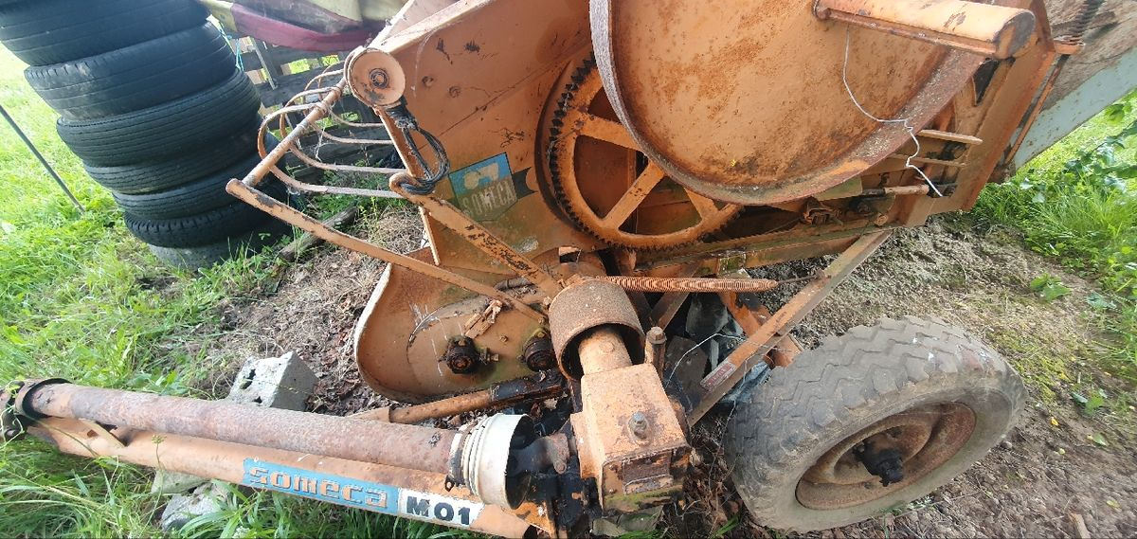
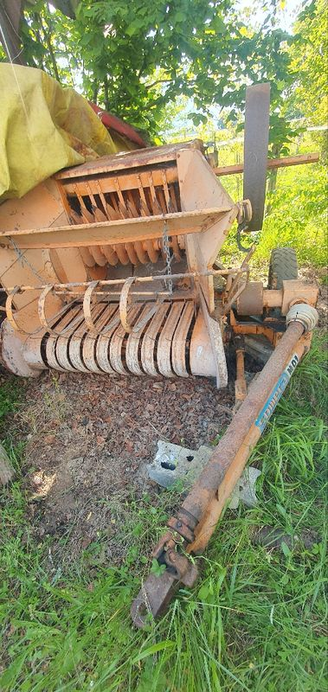
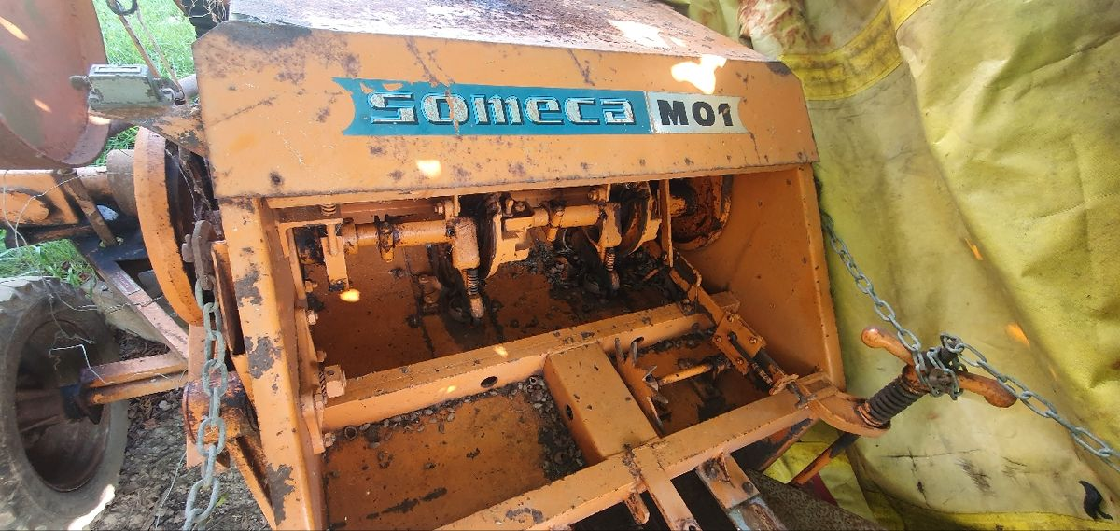
Voir les photos

Presse someca
100 €
hier à 20:13

Critères
Année modèle
1960
Type de matériel
Matériel de récolte

Description
Vend presse Me contacter uniquement par téléphone aux heures de repas
Marqueur de titre d’adresse

Caumont(33540)
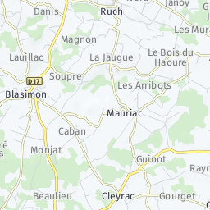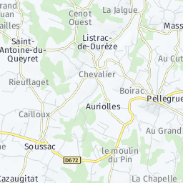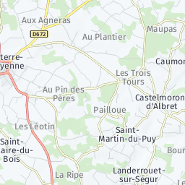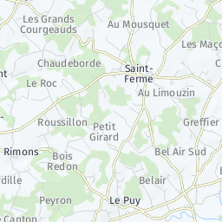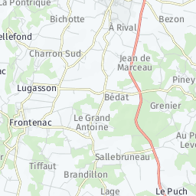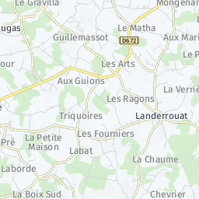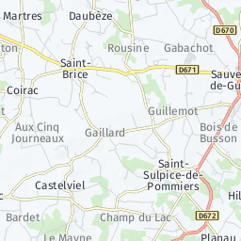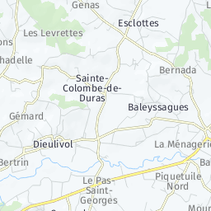
Leaflet | © HERE

Émilie
2 annonces

Membre depuis mai 2016Répond en moyenne en 6 h.

Les annonces de Émilie

Presse markant
250 €
Caumont 33540

Signaler l’annonce
Vos droits et obligations

Ces annonces peuvent vous intéresser

Voir plus d’annonces

Presse markant
250 €
Caumont 33540hier à 20:15

Presse someca
400 €
Laruscade 3362009/04/2024

Presse someca
2 000 €
Réaup-Lisse 4717005/04/2024

Tracteur Someca 1966
2 500 €
Pellegrue 3379004/03/2024

Attelage someca
80 €
Saint-Pierre-d'Eyraud 2413025/02/2024

Embrayage complet neuf pour MB Someca M132
1 050 €
Beaupuy 4720004/04/2024

Tracteur someca
5 000 €
Beaugas 4729025/03/2024

Tracteur someca et broyeur
9 900 €
Marcenais 3362026/03/2024

Tracteur Soméca 511
2 500 €
Landiras 3372003/04/2024

Moissonneuse batteuse SOMECA LAVERDA M100
900 €
Vignonet 3333005/04/2024

Voir plus d’annonces

Annonces Google
Émilie
2 annonces

Répond en moyenne en 6 h.
Envoyer un message

